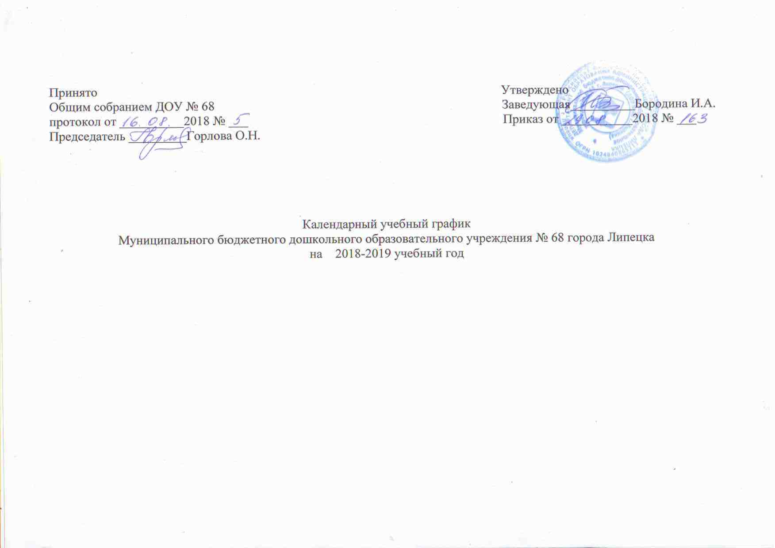
Содержание | Возрастные группы
 | Группа  раннего возраста  (с 2 до 3 лет) | Группа  младшего дошкольного  возраста  (с 3 до 4 лет) | Группа  среднего  дошкольного  возраста  (с 4 до 5 лет) | Группа  старшего  дошкольного  возраста  (с 5 до 6 лет) | Группа  старшего  дошкольного  возраста  (с 6 до 8 лет)
Количество групп | 1 | 3 | 3 | 2 | 3
Адаптационный  Период | 03.09.2018 -  16.09.2018 | - | - | - | -
Начало учебного года | 17.09.2018 | 03.09.2018 | 03.09.2018 | 03.09. 2018 | 03.09.2018
Окончание учебного года | 31.05.2019 | 31.05.2019 | 31.05.2019 | 31.05.2019 | 31.05.2019
Период каникул | 01.01.2019 -  08.01.2019 | 01.01.2019 -  08.01.2019 | 01.01.2019 -  08.01.2019 | 01.01.2019 -  08.01.2019 | 01.01.2019 -  08.01.2019
Продолжительность  учебного года (неделя), всего, в том числе: | 35 недель | 37 недель | 37 недель | 37 недель | 37 недель
1 полугодие | 15 недель | 17 недель | 17 недель | 17 недель | 17 недель
2 полугодие | 20 недель | 20 недель | 20 недель | 20 недель | 20 недель
Продолжительность учебной недели | 5 дней | 5 дней | 5 дней | 5 дней | 5 дней
Количество НОД в неделю | 8 | 10 | 10 | 13 | 13
Длительность НОД | 10 мин. | 15 мин. | 20 мин. | 20 – 25 мин. | 30 мин
Максимальный перерыв между НОД | 10 мин. | 10 мин. | 10 мин. | 10 мин. | 10 мин.
Объем недельной образовательной нагрузки (НОД)  (без учета дополнительных образовательных услуг): | 1 час 20 мин. | 2 часа 30 мин | 3 часа 20 мин | 5 час | 6 часов 30 мин
- 1 половина дня | 50 мин. | 2 часа 30 мин. | 3 часа 20 мин. | 3 часа 45 мин.  (5 x 20 мин,  5 x 25 мин) | 6 часов
- 2 половина дня | 30 мин. | - | - | 1 час 15 мин. | 30 мин.
Объем недельной дополнительной образовательной нагрузки  (дополнительные образовательные услуги) | - | - | - | 50 мин. | 2 часа
Мониторинг качества освоения образовательной программы:  промежуточные  результаты освоения программы  планируемые итоговые результаты освоения программы | с 17.09.2018 по 28.09.2018  с 06.05.2019 по 17.05.2019 | с 17.09.2018 по 28.09.2018  с 06.05.2019 по 17.05.2019 | с 17.09.2018 по 28.09.2018  с 06.05.2019 по 17.05.2019 | с 17.09.2018 по 28.09.2018  с 06.05.2019 по 17.05.2019 | с 17.09.2018 по 28.09.2018  с 06.05.2019 по 17.05.2019
Летний оздоровительный период | с 03.06.2019-30.08.2019 | с 03.06.2019-30.08.2019 | с 03.06.2019-30.08.2019 | с 03.06.2019-30.08.2019

Режим работы ДОУ: 5 - дневная рабочая неделя, с 6.30 до 18.30
Суббота, воскресенье и праздничные дни учреждение не работает.
Праздничные дни: 4 ноября, с 1 января по 8 января, 23 февраля, 8 марта, 1 мая, 9 мая.

Дополнительные образовательные услуги:
Дети 5 – 6 лет:
- Обучение английскому языку: 1 раз в неделю, вторник с 15.20 до 15.45
- Хореография: 1 раз в неделю, пятница с 15.30 до 15.55

Дети 6 – 7 лет:
- Обучение плаванию «Дельфинчик», 1 раз в неделю, среда с 16.00 до 16.30
- Обучение английскому языку: 1 раз в неделю, среда с 15.20 до 15.50
- Хореография: 2 раза в неделю – вторник, пятница с 16.30 до 17.00

Заключение Управления Федеральной службы по надзору в сфере
защиты прав потребителей и благополучия человека по Липецкой области:

Режим работы ДОУ соответствует
"Санитарно-эпидемиологическим требованиям к устройству,
содержанию и организации режима работы в дошкольных организациях"
СанПиН 2.4.1.3049-13 "

